Заседание депутатской группы Ассамблеи народа Казахстана

В Мажилисе Парламента Республики Казахстан 7 декабря 2017 года проведено заседание депутатской группы Ассамблеи народа Казахстана.
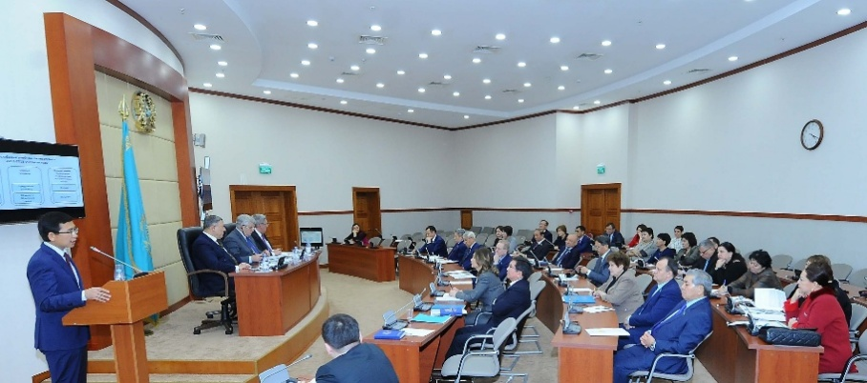
На данном заседании были модераторами заместитель Председателя Мажилиса Парламента Республики Казахстан В.К.Божко, заместитель депутатской группы АНК в Мажилисе Парламента Республики Казахстан Ю.Е.Тимощенко и член депутатской группы АНК А.С.Мурадов.
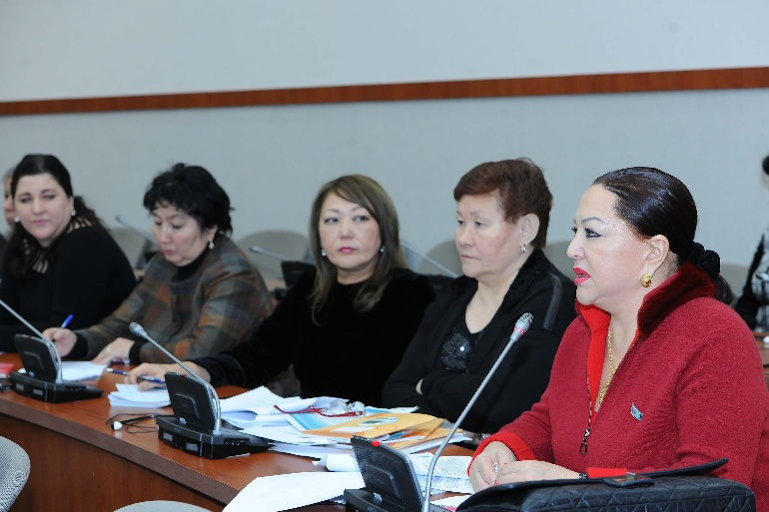
На заседании участвовали члены депутатской группы АНК, вице министр образования и науки Республики Казахстан А.Аймагамбетов, представители министерства образования и представители по выпуску учебников.
Вице министр образования и науки Республики Казахстан А.Аймагамбетов докладывал по вопросам подготовки учебников и реализации Государственной программы «Цифровой Казахстан» в системе образования.
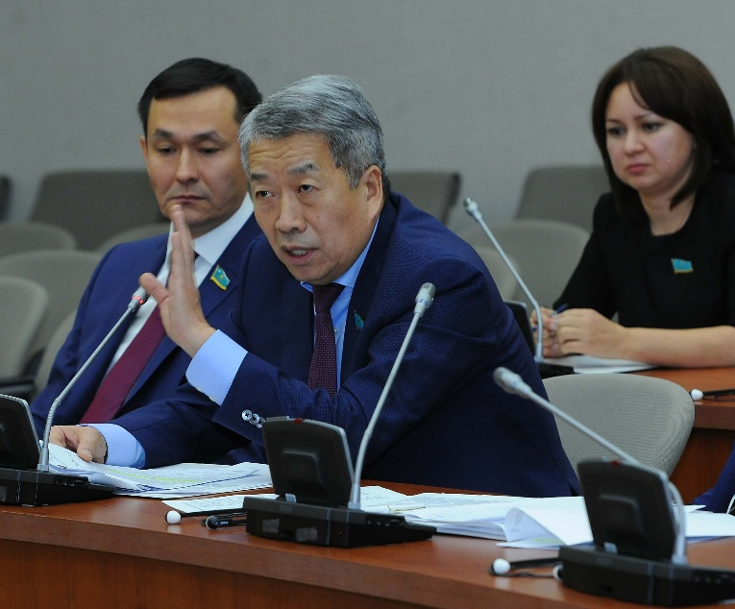
Отмечено, что в рамках перехода на обновленное содержание поменялись и подходы к созданию учебников. Новые учебники ориентированы на достижение не только предметных, но и практических знаний, развития критического мышления, коммуникативной грамотности.
В ходе заседания особое внимание уделено качеству экспертизы учебников, апробации учебников для 3, 6 и 8 классов, учебников по предметам «Физика», «Химия», «Биология» и «Информатика» на казахско-английском, русско-английском и английском языках, «Әліппе» («Букварь»).
Также рассмотрены вопросы обеспечения учебной литературой национальных школ, в том числе школ, обучающихся на таджикском языке.
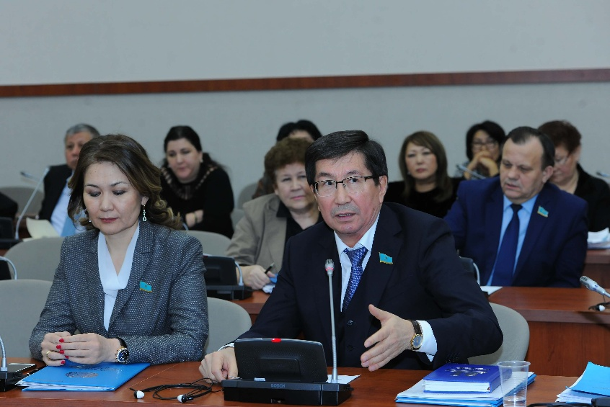
Вместе с тем, по вопросу Госпрограммы «Цифровой Казахстан» рассмотрены результаты реализации по всем уровням образования.
В среднем образовании обсуждены планируемые мероприятия по актуализации типовых учебных планов и программ, направленных на подготовку специалистов, владеющих знаниями в области IT.
Отдельно отмечен вопрос по внедрению 80 тыс. видеофильмов и интерактивных уроков на трех языках, которые помогают учителю вести урок на более высоком уровне.
Члены депутатской группы задавали вопросы по данным темам, было бурное обсуждение и в конце заседания были даны рекомендации продолжить работу по качественной реализации Государственной программы «Цифровой Казахстан».

